INDICAÇÃO Nº 2162/2016

Sugere ao Poder Executivo Municipal rebaixamento de guia localizada no passeio público da Rua do Manganês, defronte ao número 313, no bairro Mollon.

Excelentíssimo Senhor Prefeito Municipal,

Nos termos do Art. 108 do Regimento Interno desta Casa de Leis, dirijo-me a Vossa Excelência para sugerir que, por intermédio do Setor competente, seja executado o rebaixamento de guia localizada no passeio público da Rua do Manganês, defronte ao número 313, no bairro Mollon.

**Justificativa:**

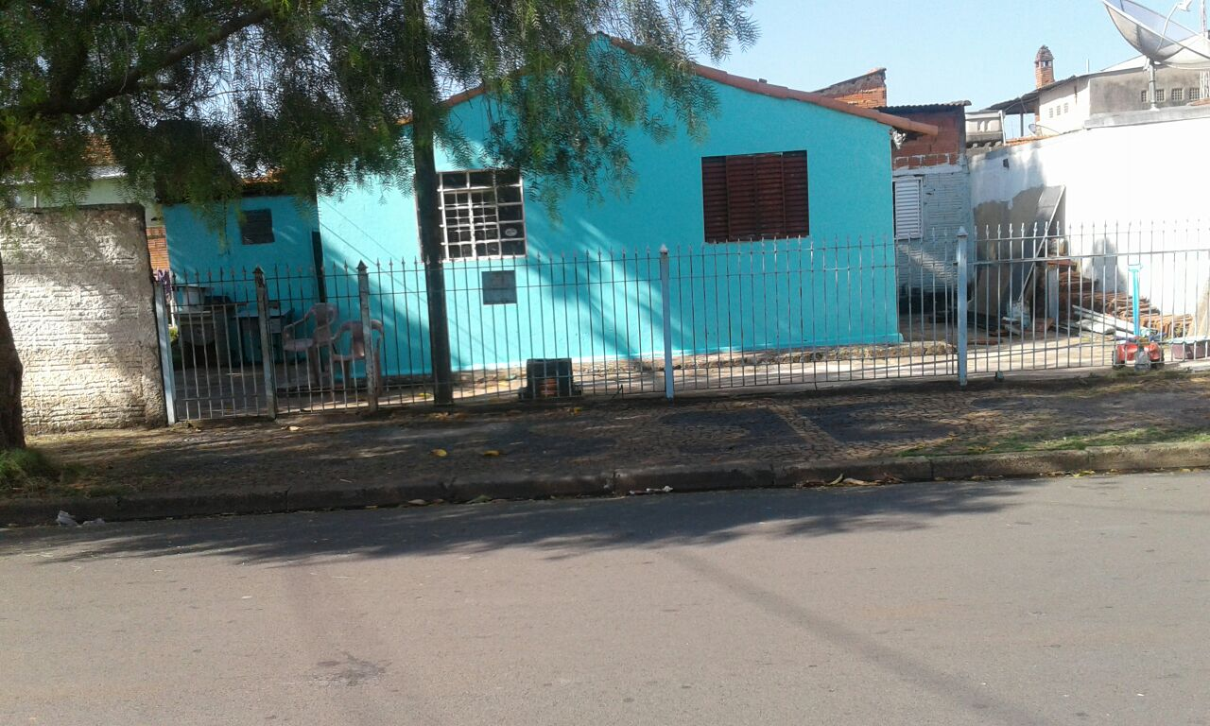Este local não possui rebaixamento da guia na calçada, portanto, indica-se que sejam tomadas as providências necessárias a fim de melhorar a acessibilidade aos pedestres em geral, principalmente, aos portadores de deficiência ou de mobilidade reduzida.

Plenário “Dr. Tancredo Neves”, em 04 de abril de 2.016.

**Ademir da Silva**

- vereador-